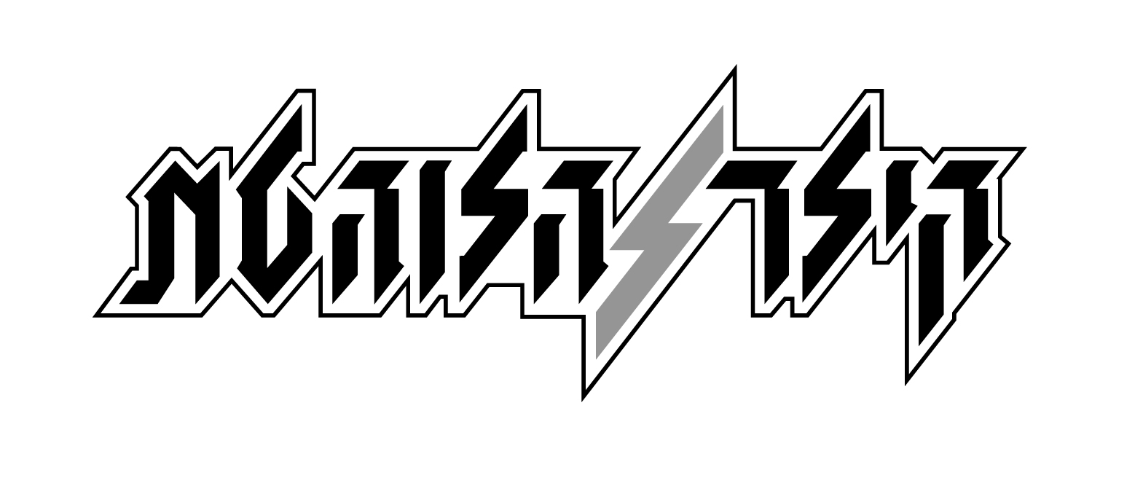
המלכה השחורה

(4:10 דקות)

מילים ולחן: יורם מארק-רייך
עיבוד: עופר סטרול

היסטוריה: השיר הוקלט במקור ב-1982 ע"י ההרכב המקורי של "קילר הלוהטת", יצא על גבי תקליט שדרים לרדיו, וגם צעד במצעד הפזמונים דאז. רבים הצטערו לגלות שהוא לא נכלל בתקליט "דופקים את הלבנים", שיצא ב-1985, וניסו לשווא להשיגו.

הווה: השיר הוקלט בביצוע חדש על ידי ההרכב הנוכחי של הלהקה, וזכה לעיבוד חדש ברוח האייטיז. שני הביצועים, החדש והישן, מופיעים בדיסק הבונוס שמצורף לאוסף החדש והכפול, שנקרא גם הוא "דופקים את הלבנים", שראה אור ב-2010.

@@@@@@

להקת הרוק קילר הלוהטת נוסדה בחיפה בסוף שנות השבעים, ובשורותיה ניגנו במשך השנים הבסיסטית מוניקה סקס (שעל שמה קרויה הלהקה), הגיטריסט גיל אלון (שעבר לאתניקס), והמתופף אסף מרוז (שעבר לאיפה הילד). ב-1993 פסקה הלהקה מפעילות, וכעת – אחרי 17 שנות הפסקה – היא חוזרת לפעילות.

בהרכב הנוכחי חברים: יורם מארק-רייך (שירה), ירון דקל (כלי הקשה), גדי הר-שי (תופים), עופר סטרול (בס) ויובל ליבליך (גיטרה).

משתתפים נוספים: נועם דויד (תופים), הילה פור (שירה), אלון חלד (קלידים).

